



Thème 2 : Les principaux médias



Les principaux médias

**I. Introduction**

Les médias sont omniprésents dans notre vie de tous les jours. Ils influencent notre manière de vivre, notre façon de voir les choses. Toi-même, tu as un contact quotidien avec eux ! Mais qui sont-ils vraiment ?



* **Voici 3 médias que tu connais très bien : la ..........................................................., la ............................................................. et le ............................................................ .**

**Quelles fonctions communes ont ces 3 objets de ton quotidien ? Autrement dis, qu’est qu’un média ? Quel est son rôle ?**

Définition du mot media :

**Existe-t-il d’autres médias ?** ..............................................................................................................

Mais à quelle fréquence as-tu vraiment des contacts avec ces médias ?

* **Indique dans le tableau ci-dessous le nombre de minutes quotidiennes que tu passes devant chaque média.**

|  |  |
| --- | --- |
| Nom du média | Temps passé quotidiennement avec le média |
|  |  |
|  |  |
|  |  |
|  |  |

**- Quel est le média que tu utilises le plus dans ton quotidien ? ..........................................**

**le moins dans ton quotidien ? .................................................**

Comparons avec l’ensemble de la classe...

* **Ecoute attentivement le temps que passe chaque élève de ta classe devant les différents médias, et calcule ensuite le temps moyen quotidien passé devant chaque média pour l’ensemble de ta classe. (moyenne de la classe)**

* *Internet :*

* *La télévision :*

* *La radio :*

* *Le journal :*

* **A partir des moyennes que tu as obtenu, réalise à présent un graphique en barre reprenant les 4 médias ainsi que le temps que vous leur consacrez en moyenne dans ta classe.**

 ***Attention !***

Ton graphique sera évalué sur les points suivants :

* Le soin
* Un titre cohérent
* La précision des valeurs sur les deux axes
* La compréhension générale de celui-ci (présence d’une légende recommandée)

**II. La multifonctionnalité des médias**

Nous avons vu que le rôle d’un média était de diffuser l’information à un grand nombre d’individus, mais les médias ne font-ils pas l’objet d’autres applications ?

**Réfléchis pour chaque média à une autre mission qu’il remplit en dehors de la mission d’informer.**

**Internet : La télévision :**

**La radio : Internet :**

Voici quelques exemples dans lesquels les médias n’informent pas nécessairement. Mais alors que font-ils ? Pour chaque exemple, retrouve de quel type de média il s’agit et identifie la fonction qu’il exerce.

média : média : média :

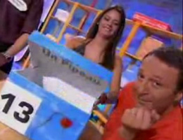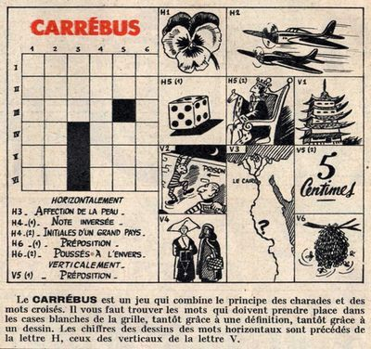

Fonction : Fonction :

Fonction :

média :

média : média :



Fonction : Fonction : Fonction :

média :

## [affiche?](http://jevotekevin.skyrock.com/photo.html?id_article=565081472)affiche?

[ [Ajouter un commentaire](http://www.skyrock.com/blog/add_comment.php?user_id=16072879&id_article=565081472) ] [ [9 commentaires](http://jevotekevin.skyrock.com/565081472_comment_1.html) ]

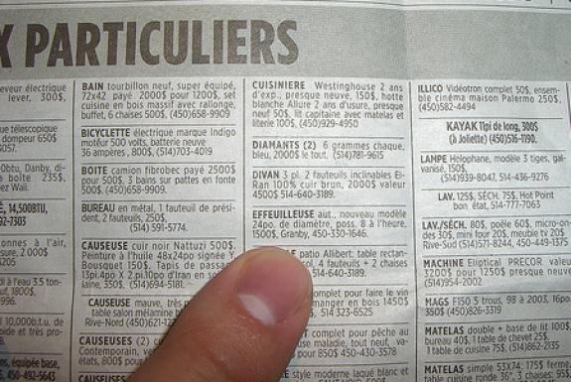Fonction : média :

*Sources :*

legrandjournal.com.mx

[www.lemonde.fr](http://www.lemonde.fr) Fonction :

www.skyrock.com

Et toi, quels usages fais-tu d’un média comme la télévision ?

* **Dans la grille de programmation ci-dessous : - Entoure en vert tous les programmes faisant références à l’information**

**- Entoure en rouge les rendez-vous culturels**

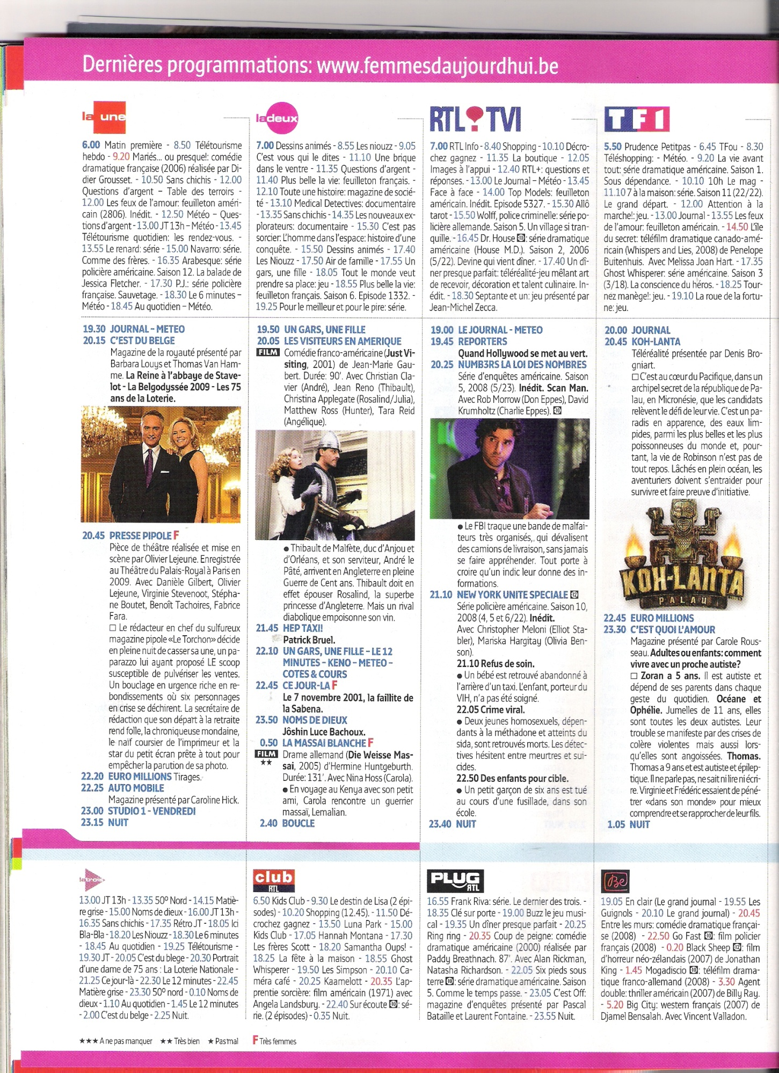**- Entoure en bleu les programmes qui ont pour fonction le divertissement, la détente.**

**- Entoure en orange les programmes pour enfants.**

**- Dans quelles tranches d’heures retrouve-t-on généralement les informations ? A ton avis**

**pourquoi ?**

**......................................................................................................................................................... .**

**- A quel moment de la journée les dessins animés sont-ils le plus souvent diffusés ? Pourquoi ?**

**............................................................................................................................................................ .**



Comme tu le sais, il suffit juste d’un petit coup de « zapette » pour pouvoir changer de programme. Imagine à présent une « journée télé » à l’aide de la grille de la page précédente.

|  |  |  |
| --- | --- | --- |
| Période de la journée | chaine | Programme |
| Matin |  |  |
| Après-midi |  |  |
| Soir |  |  |

- En observant ta grille, tu préfères davantage visionner : ...........................................

.....................................................................................................................................

* **Compare à présent ta grille avec celle de ton voisin, de ton professeur.**

**- Ces grilles sont-elles identiques ? Pourquoi ? ...................................................................................**

**..............................................................................................................................................................**

*Conclusion :* **Le rôle premier d’un media est normalement d’ …………………………………….. . Mais de plus en plus, ses fonctions se .................................................. .**

***Exemples :* un média peut revêtir une fonction ........................................................, .................................................... ou encore ................................................................ .**

**La diversification de la programmation a surtout l’avantage de ..................................................**

**.............................................................................. .**

**De même, l’heure d’un programme n’est pas le fruit du hasard. Celle-ci est choisie de manière à ......................................... un maximum de personnes du groupe visé.**

**III. Les médias : dangers ou bienfaits ?**

* **Voici quelques extraits d’articles trouvés dans un média que tu connais bien : le journal. Lis attentivement ces quelques documents et remplis ensuite le tableau synthétique.**

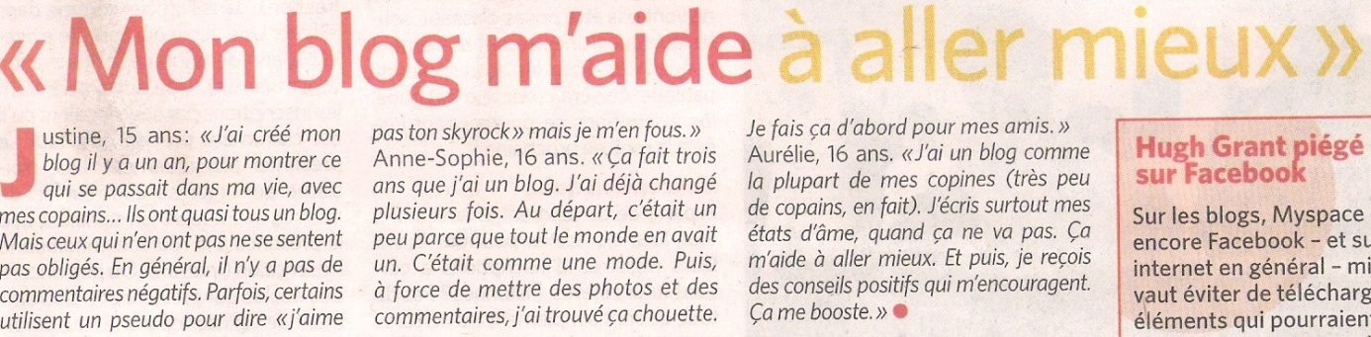

# Doc. 1

Swarado 20/11/07

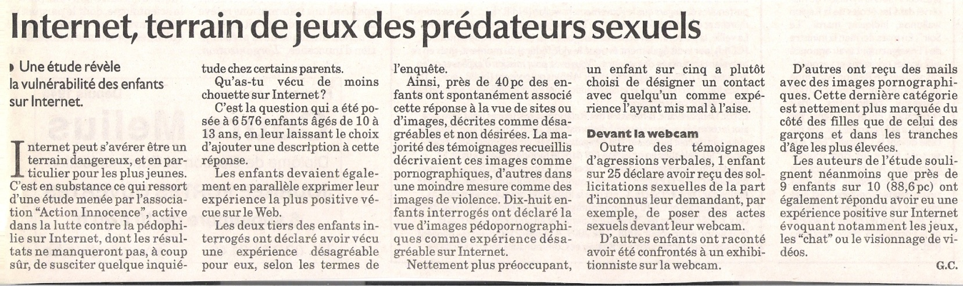

# Doc. 2

La Libre Belgique 05/09/07

# Doc. 3



http://img.ozap.com

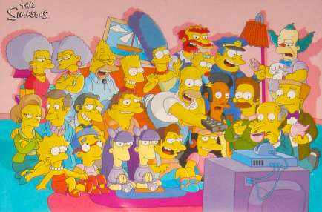

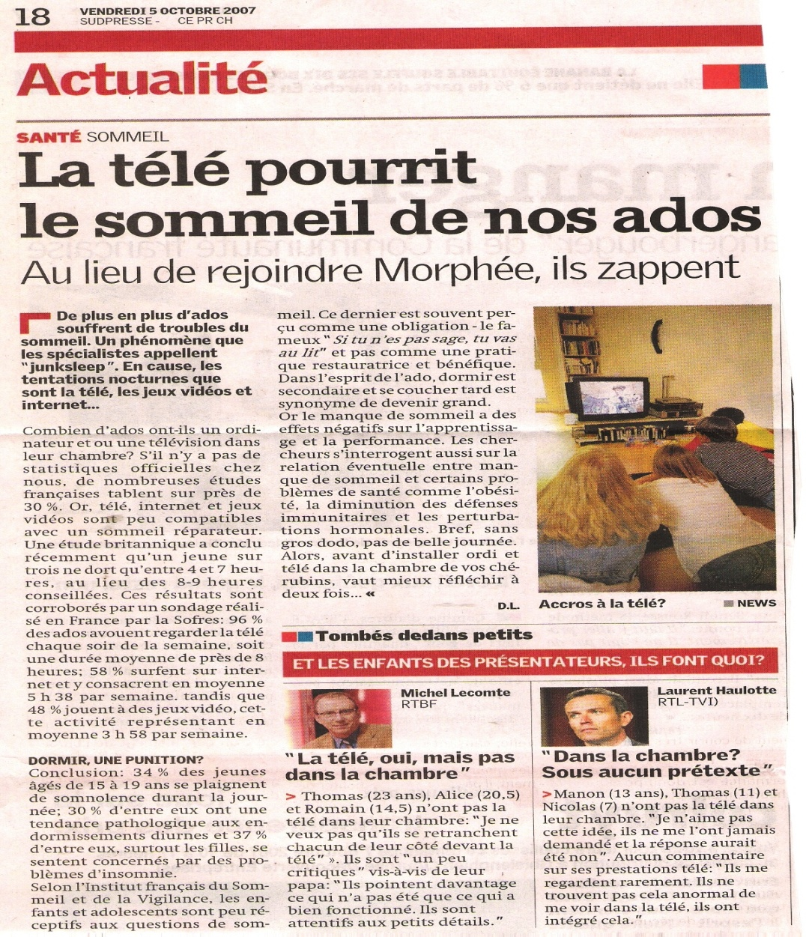

# Doc. 4

***Plus d’offres d’emploi via Internet***

Le nouvel Index Monster de l’Emploi indique que le recrutement en ligne est en progression en Belgique.

Sans toutefois affirmer que l’on recrute de plus en plus ...

La Libre Belgique 11/07/07



# Doc. 5

|  |  |  |  |  |
| --- | --- | --- | --- | --- |
| **Document** | **De quel média s’agit-il ?** | **Sujet de l’article** | **Dangers** | **Bienfaits** |
|  |  |  |  |  |
|  |  |  |  |  |
|  |  |  |  |  |
|  |  |  |  |  |
|  |  |  |  |  |

**IV. Etude des phénomènes « skyblog » et « facebook » à travers un sondage**

Comment aborder internet à l’heure actuelle sans parler des phénomènes « facebook » et « skyblog ». Tu vas mener une petite enquête dans ton entourage afin de vérifier si ces deux incontournables du net sont aussi répandus que tu le penses et dans quelles mesures ils présentent des avantages et des inconvénients.

1. **Préparons ensemble ce petit sondage ...**

**- Quel tranche d’âge va-t-on viser ? (Réfléchis aux individus à qui cela touche directement)**

...................................................... .

**- Quelles sont les questions que tu te poses concernant ces deux phénomènes ?**

..................................................................................................................................

..................................................................................................................................

..................................................................................................................................

**- Quelles questions vas-tu poser à tes interlocuteurs afin d’avoir réponses à tes interrogations ?**

..................................................................................................................................

..................................................................................................................................

..................................................................................................................................

Ton professeur te remettra au cours prochain la feuille « sondage » avec laquelle tu interrogeras 5 personnes de la tranche d’âge concernée. Mais une question me vient à l’esprit ...

1. **Comment va-t-on trier les informations que nous retirerons de ce petit sondage ?**

**- Quel moyen te permettra de visualiser directement les résultats que nous avons**

**obtenus ?**

**................................................................................... .**

**- De quels types seront-ils idéalement ? (choisis ceux qui te semblerait les plus efficaces)**

.....................................................................................................................................

.................................................................................................................................. .

*Conclusion :*